1. [Приложение-помощник студента ВШЭ под платформу iOS](https://github.com/aleyalunin)
2. https://github.com/aleyalunin/HSEmanager
3. -
4. Пользователь имеет быстрый доступ к расписанию, доске объявлений, контактам сотрудников ВШЭ, карте местоположений корпусов ВШЭ
5. MapKit, UIKit, Foundation

Пользователь вводит email, с использованием которого будет отправляться запрос, авторизация не требуется, тк у РУЗа открытое API

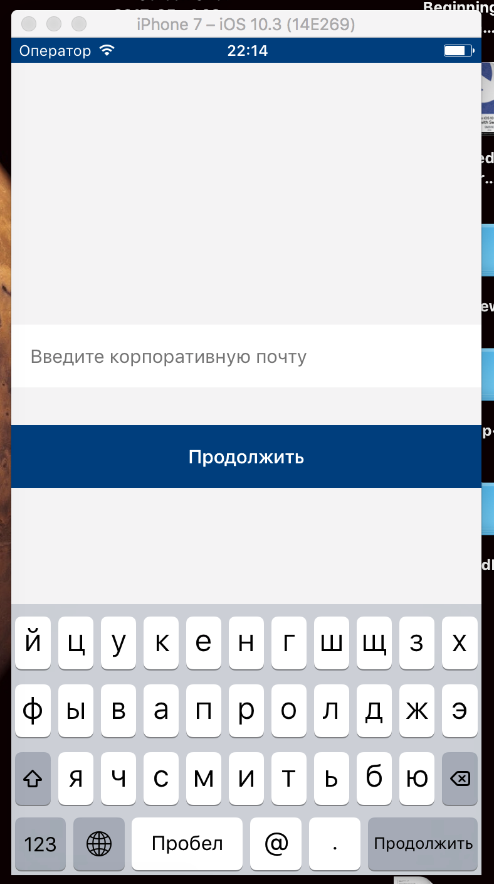

View controller, который показывает расписание

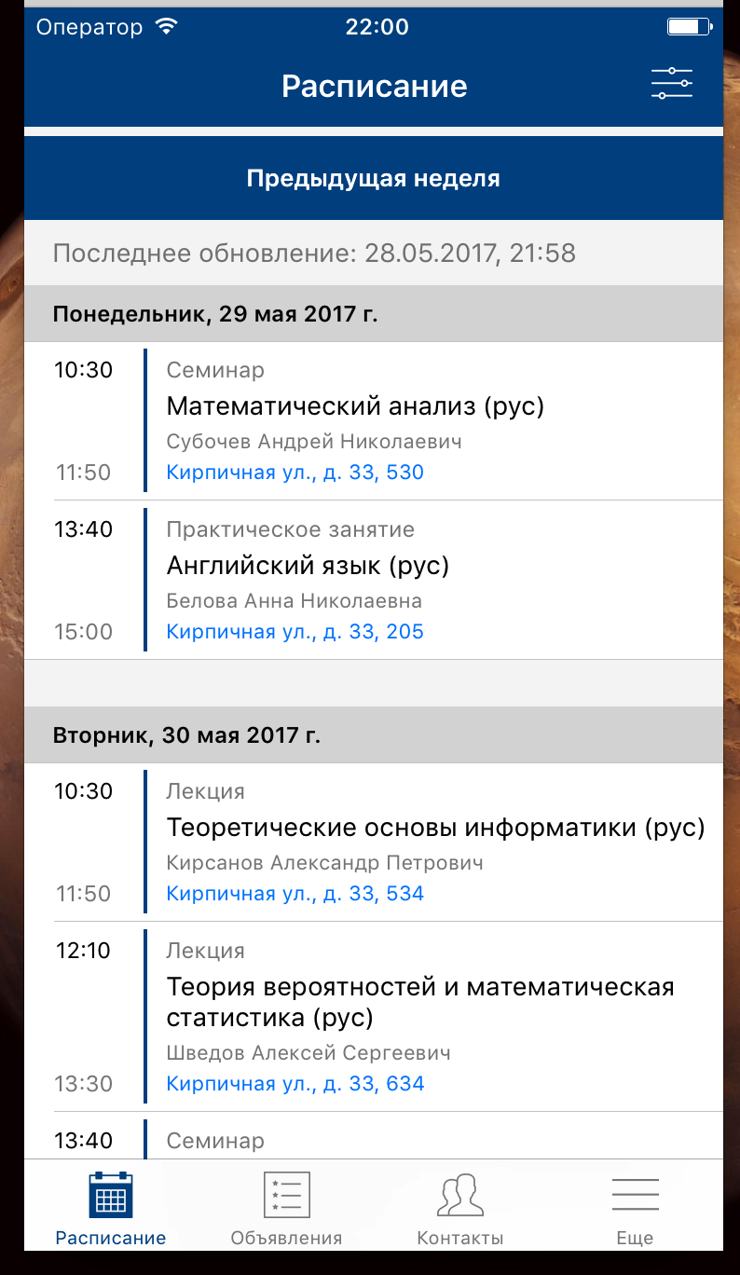

Можно выбрать интервал

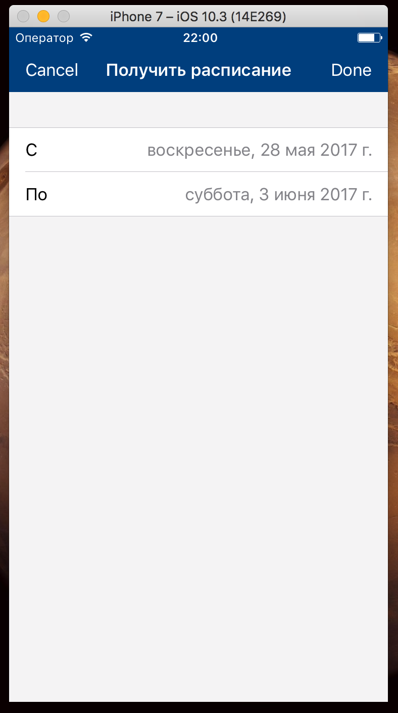

Можно посмотреть, где находится корпус

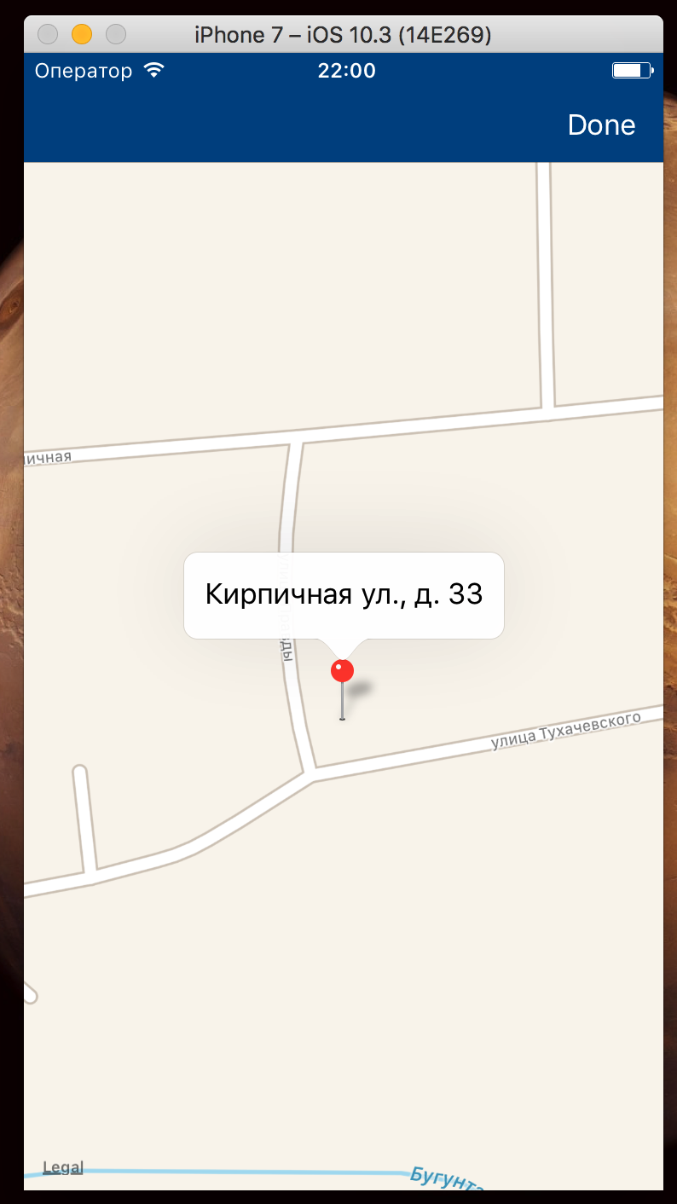

View controller, который показывает доску объявлений

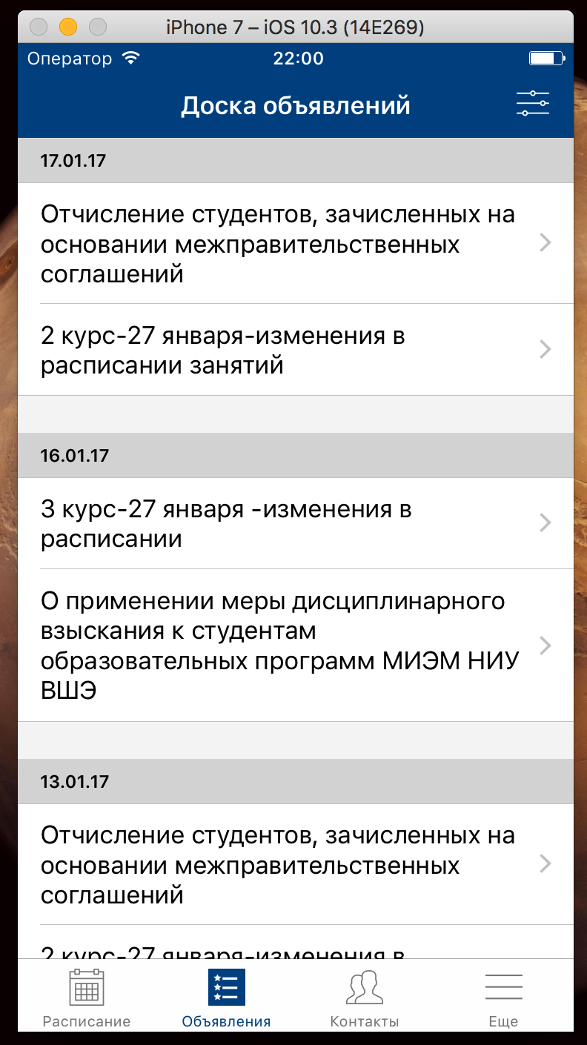

Посмотреть конкретную новость

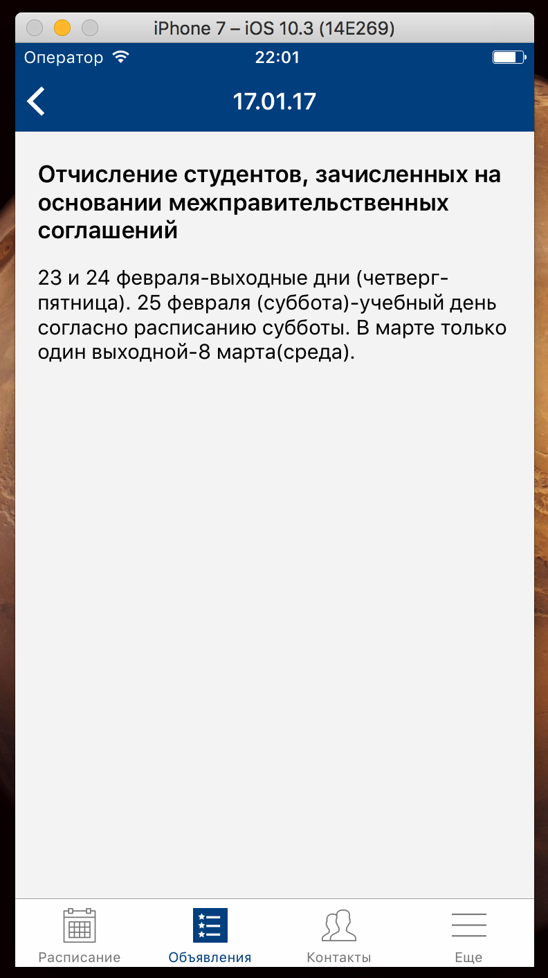

View controller, который показывает сотрудников ВШЭ

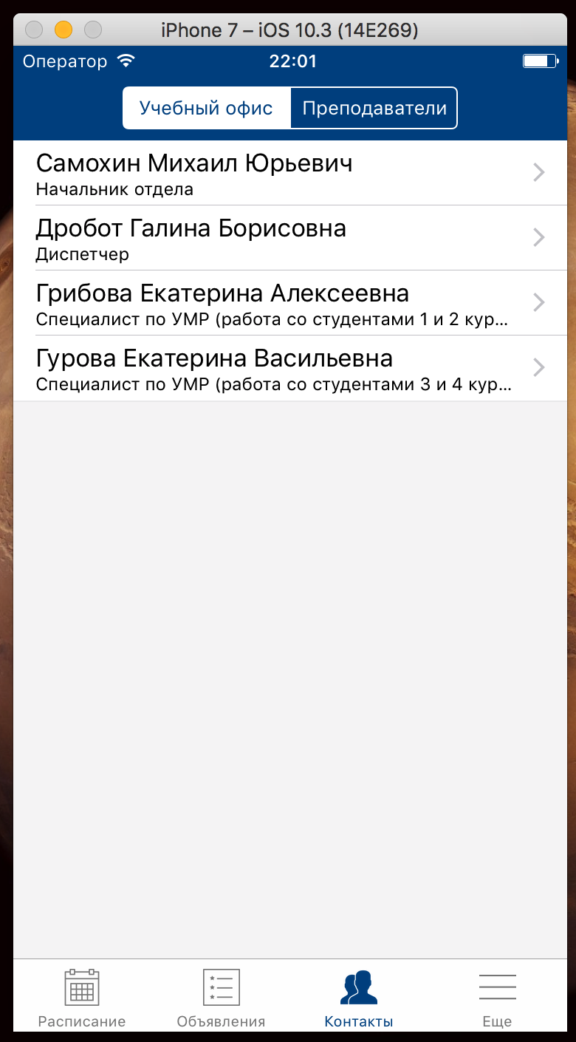

Быстро посмотреть контакты и информацию о сотруднике

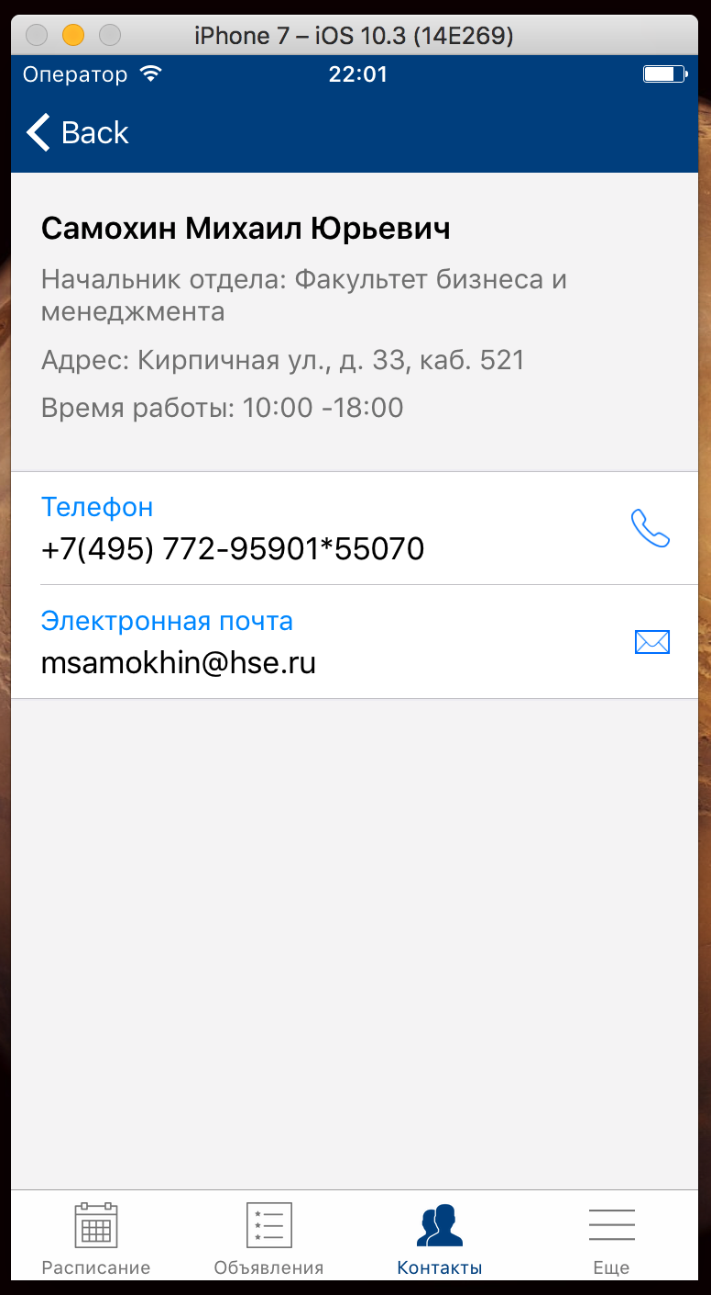

В перспективе можно локализовать приложение настроить часовой пояс, сейчас можно ввести другой email

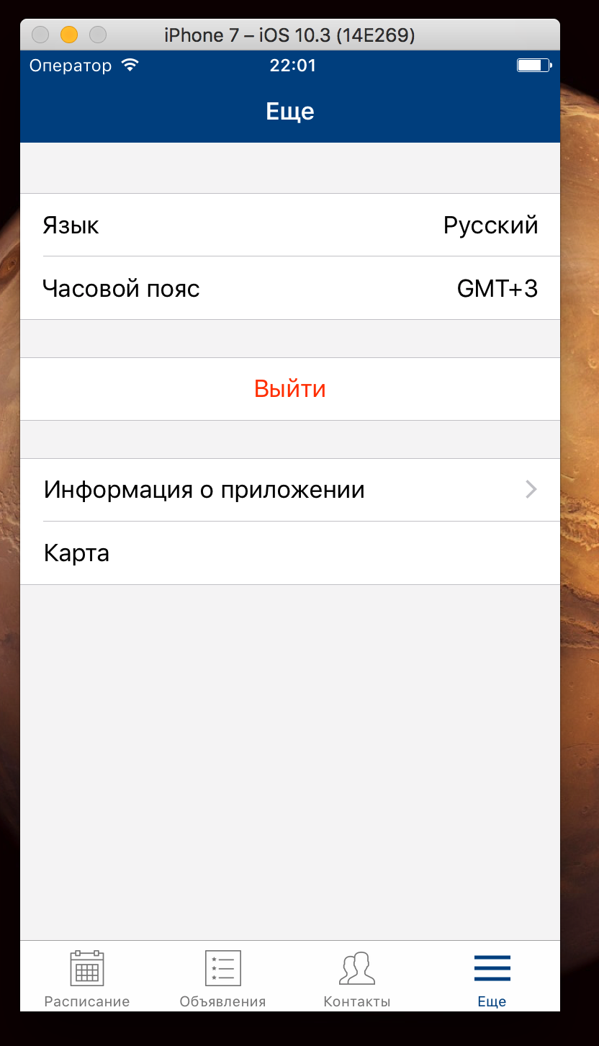

Подключена карта, нужна база данных местоположений корпусов

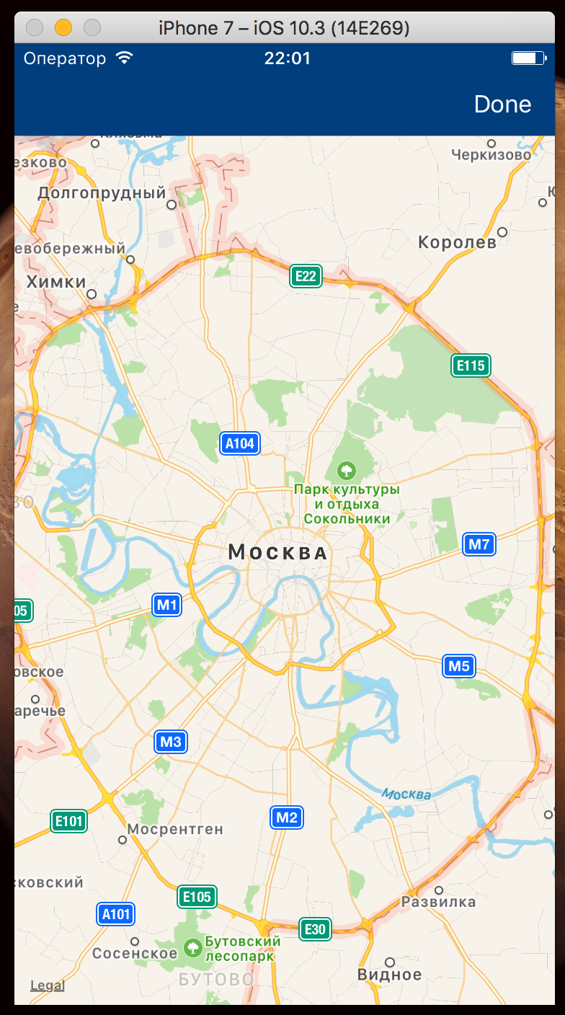

AuthViewController – контроллер ввода электронной почты

ScheduleViewController – котроллер расписания

ScheduleModel – логика контроллера расписания

ChooseIntervalTableViewController – котроллер выбора интервала для контроллера расписания

LessonCell – селл для котроллера расписания

TimePickerCell – селл для других котроллеров выбора чего-либо с использованием элемента picker

Lesson – сущность занятия

Day – сущность дня

PieceOfNews – сущность новости

NewsSection – сущность секции новостей

NewsManager – класс хранения новостей

NewsViewController – контроллер доски объявлений

PieceOfNewsViewController – контроллер одной новости

ChooseRubricViewController – контроллер выбора рубрики доски объявлений

Worker – сущность сотрудника

WorkerManager – класс хранения информации о сотрудниках

CellWithDetailBlueText – селл контакта сотрудника

ContactsViewController – контроллер сотрудников

OneContactViewController – контроллер одного сотрудника

PhoneAndEmailTableViewController – контроллер с телефоном и электронной почтой сотрудника

SettingsTableViewController – контроллер настроек

ApplicationInfoViewController – контроллер информации о приложении

MapViewController – контроллер с картой

ScrollingNavigationController – котроллер навбара, который может скролиться

<https://stackoverflow.com/>

Стэнфордский курс по Swift <http://web.stanford.edu/class/cs193p/cgi-bin/drupal/>

Книга “Beginning iOS 10 Programming with Swift”

Книга “Design+code”